考试用户操作手册

- 考试用户如何获取系统登录的账号和密码
系统只接受单位用户分配的考生账号和密码登录，系统不接受考生自己注册登录。所有考生需要向所在单位申请添加考试用户，获取登录账号和密码，才能进入系统进行学习、练习、模拟考试、正式考试。
- 考试用户登录开通学习考试
- 用户登录
考试用户向本单位管理员获取账号和密码后，进入本系统首页如图：
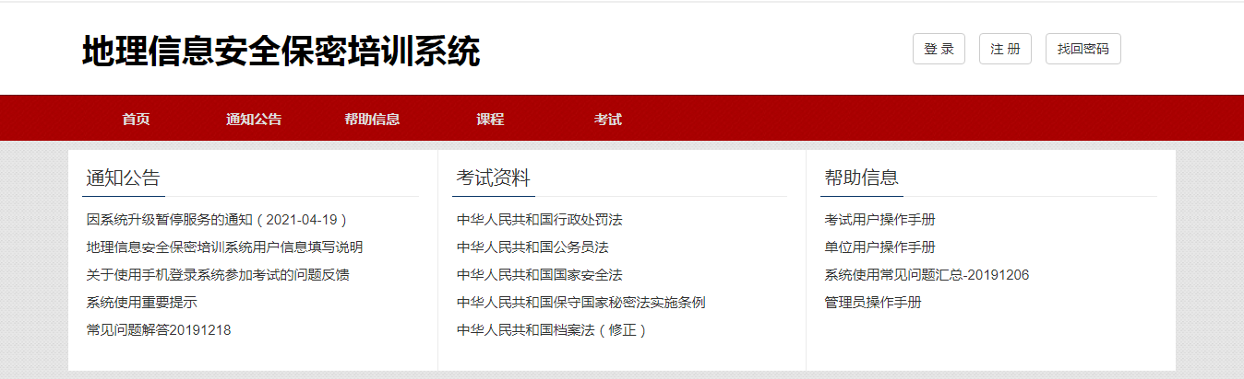
点击右上角的登录按钮：
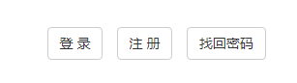
输入账号和密码：
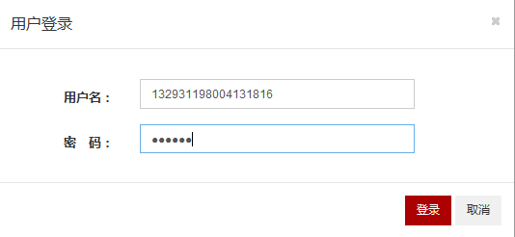
点击登录进入登录的首页，此时右上角已经可以看到，登录的账号和下拉可操作菜单项。
- 开通考试
进入系统后，需要开通学习考试，方可进行学习、在线练习、模拟考试、正式考试、查看考试记录等操作。下面是开通考试的操作流程：
首先点击导航栏最后一个菜单“考试”

然后进入开通考试界面如下：
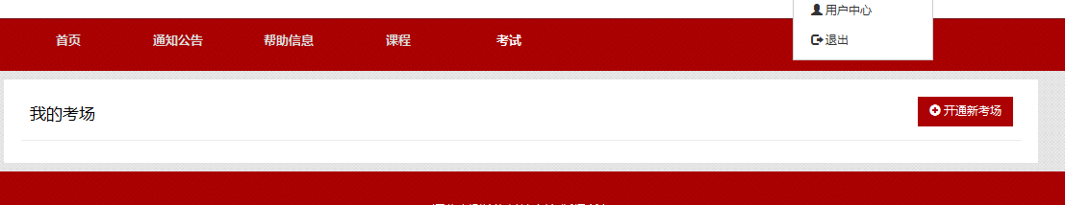
此时可以看到我的考场下没有任何操作选项，点击右边的红色按钮开通新考场
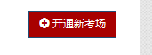
进入如下界面：
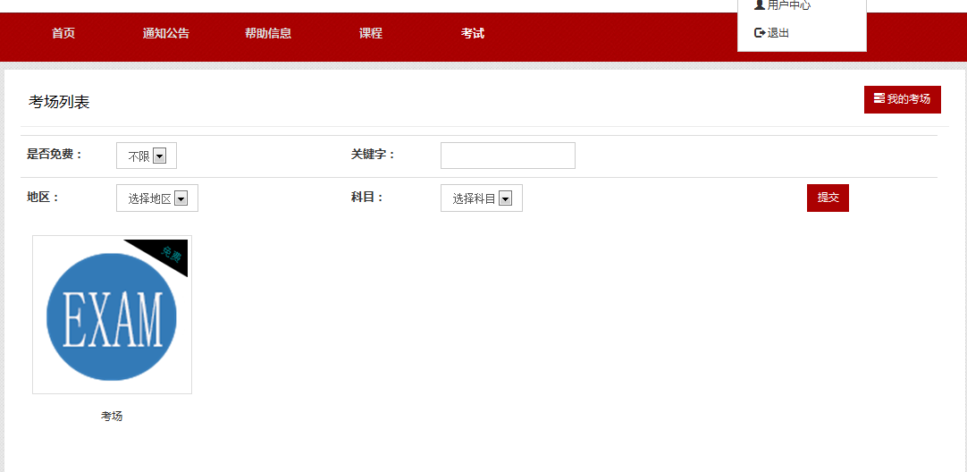
上面界面中提交按钮前的各种选项是搜索考试科目功能，目前只开通默认下面一个考场，直接点下面图标进入开通界面
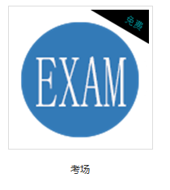
开通界面如下：
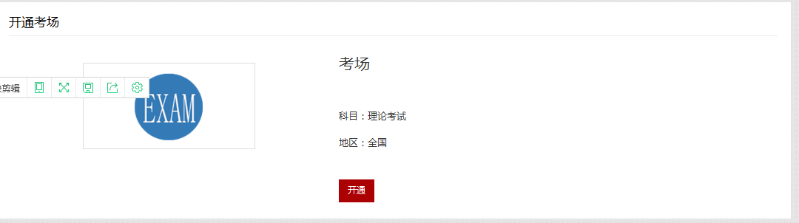
点击上图正下方开通按钮，此时已经完成了开通所有流程。
只需要点击考场图标进入练习考试即可：
开始练习考试：

功能介绍
课后练习：可以看到所有的题库；
强化训练：可以自己组织考卷进行练习，随机抽取试题。
模拟考试：设置了一套和正式考试一模一样的考卷，可以作为考前模拟。
正式考试：学习时间达到标准后，可以进入正式考试。
考试记录：记录了模拟考试和正式考试的考试记录。
习题收藏：考生可以收藏经常出错的试题以便于复习，查漏补缺。
成绩单：可以看到考试成绩，成绩合格，可以提起申请证书。
- 用户中心
用户登录后点击右上角账号下面的下拉菜单的用户中心进入如图：
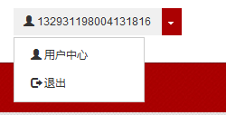
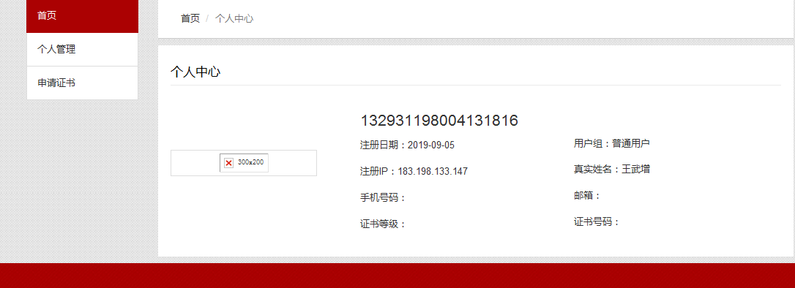
用户中心
进入用户中心后可以看到左侧有两个菜单
- 个人管理：对自己的信息进行完善修改，尤其是需要上传个人标准照片，此照片作为证件照片使用。在修改密码标签里可以修改登录密码；
- 申请证书：考试成绩合格后点击申请证书可以提交证书申请，查看申请审批进度。
- 系统横向导航功能介绍
- 首页：综合信息展示页面；
- 通知公告：发布各种系统信息公告，考试信息等
- 帮助信息：提供本系统各级用户的操作手册系统帮助等信息。
- 课程：考生用户完成在线时长的知识学习；
- 考试：进入在线练习、模拟、正式考试界面；

说明：考生需要在课程中完成在线规定时长的学习才能进行考试。

